
AMRS-CCC-LPN-2023-001
No. EXPEDIENTE
SNCC.F.017
No. DOCUMENTO
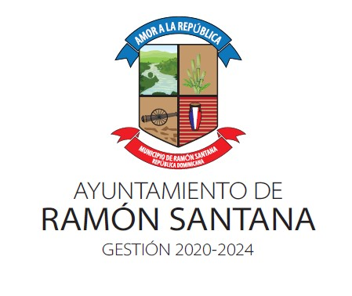
SNCC.F.017
AYUNTAMIENTO DE RAMÓN SANTANA

REGISTRO DE aclaraciones

Página 1 de 4
COMITÉ DE COMPRAS Y CONTRATACIONES
Fecha solicitud | Solicitante | Consulta | Fecha respuesta | Respuesta

